
Информация о проведении акции «Забота» по Приреченской СШ с 10 января по 10 февраля 2018 года.
С 10 января по 10 февраля 2018 г в Приреченской СШ была проведена акция «Забота».
Цель акции: оказание социальной помощи и поддержки детям из малообеспеченных, многодетных и неблагополучных семей, детям-сиротам и детям, оставшимся без попечения родителей, детям, попавшим в трудную жизненную ситуацию.
В ходе акции проводились рейды по выявлению беспризорных, безнадзорных детей, детей из малообеспеченных и неблагополучных семей, а также не посещающих школу по социальным причинам и нуждающихся в оказании материальной помощи.
Учителя, закрепленные по участкам, провели подворный обход по улицам села Приречное. По итогам подворного обхода случаев непосещения учащимися занятий не выявлено. Согласно результатам подворного обхода заместителем директора по воспитательной работе и педагогом психологом был откорректирован список учащихся от 0 до 18 лет проживающих по закрепленным улицам.
Результаты подворного обхода: детей школьного возраста-110, дошкольного- 97, мини-центр- 20, обучаются в специальных коррекционных учреждениях-1. Всего детей от 0 до 18- 217 ,сирот и опекаемых-1, ЗПР -1.
На территории участков проживают 6 многодетных семей (12 уч-ся), 3 неблагополучная семья(5уч-ся), из неполных семей (83уч-ся). На контроль взяты дети из малообеспеченных семей: составлены акты жилищно-бытовых условий собраны справки о доходах семьи, в ходе реализации благотворительной акции «Забота» 2 учащимся из малообеспеченной семьи из внебюджетных средств оказана помощь в виде одежды.
Был составлен план, по которому проводилась большая работа, в которой принимали участие администрация и учителя нашей школы, а также неравнодушные люди.
В фойе школы был оформлен стенд, в котором были отражены все мероприятия, проведенные в рамках акции «Забота». Это рисунки ребят, семейные фотографии. Среди учащихся начального и среднего звеньев был проведен конкурс рисунков «Мир добра», лучшие работы были оценены жюри. Дети с родителями изготовили красивые скворечники и кормушки и приняли участие в школьной акции «Зерна тепла».
Все учащиеся 1-4 классов, 3 детей из социально незащищенных семей получают бесплатное горячие питание. Также 44 ученика питаются за счет родителей. В апреле планируется проведение декады по здоровому питанию с целью большего охвата и пропаганде здорового и своевременного питания.
В рамках акции была проведена организационная работа по привлечению спонсоров для оказания материальной помощи учащимся из категории многодетных, малообеспеченных семей и детей, находящихся под опекой.
Работа по оказанию помощи не ограничивается сроками акции, а будет проводиться в течение всего учебного года т.к. всегда есть дети, которые будут нуждаться в нашей помощи и внимании.

Зам по ВР Рамазанова А.С.
Акция «Твори добро»
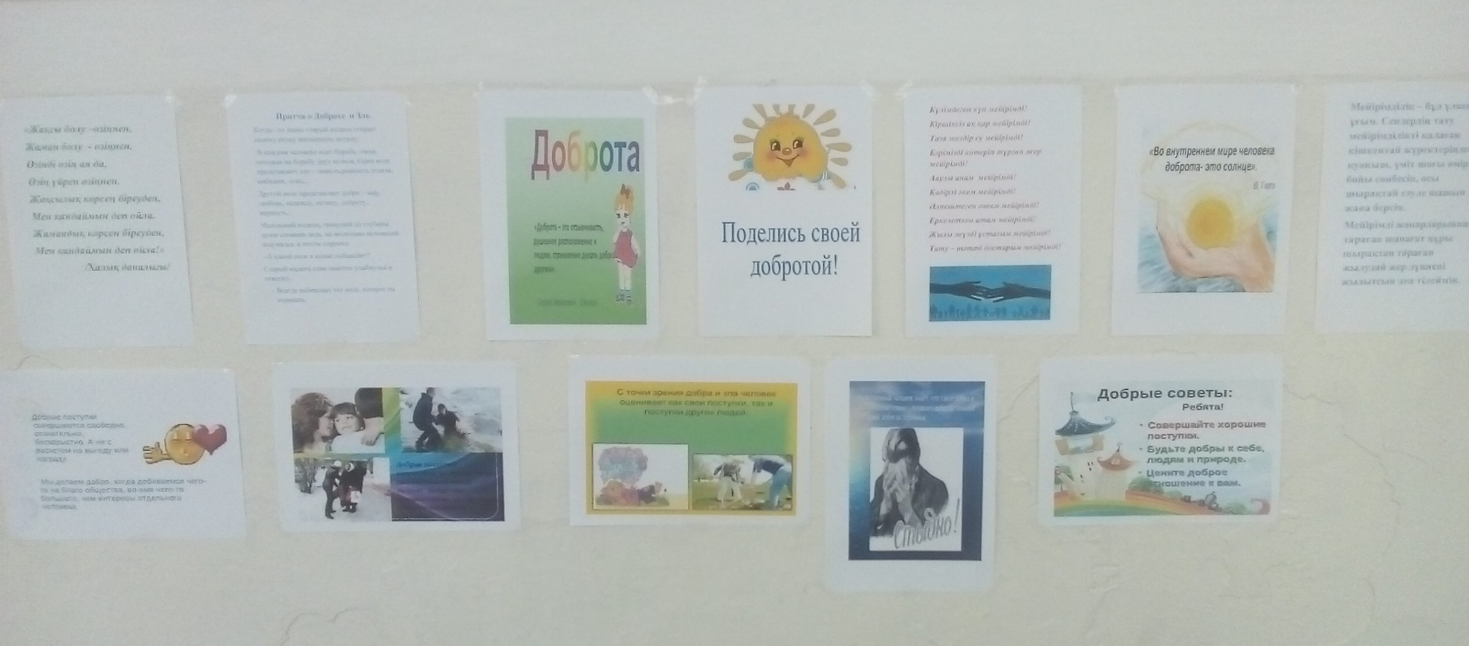
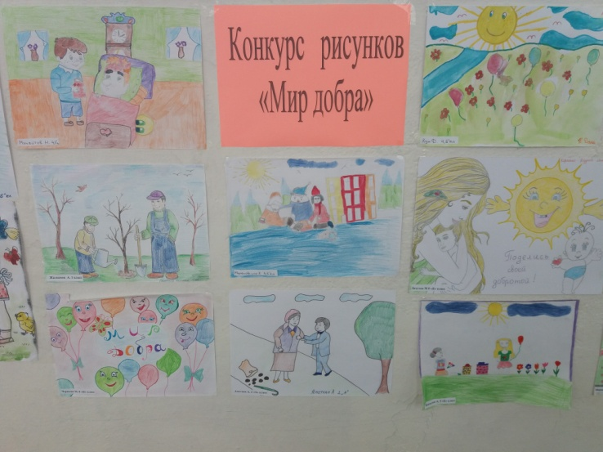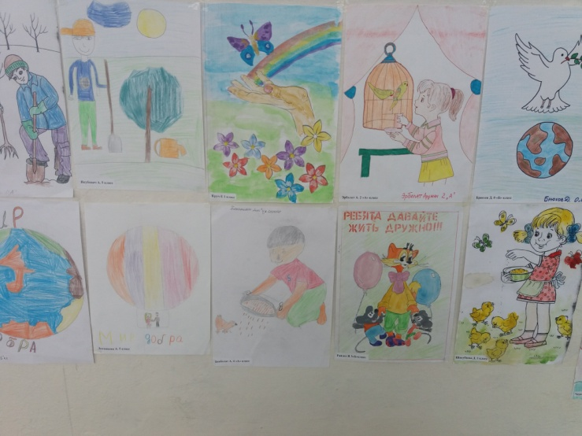
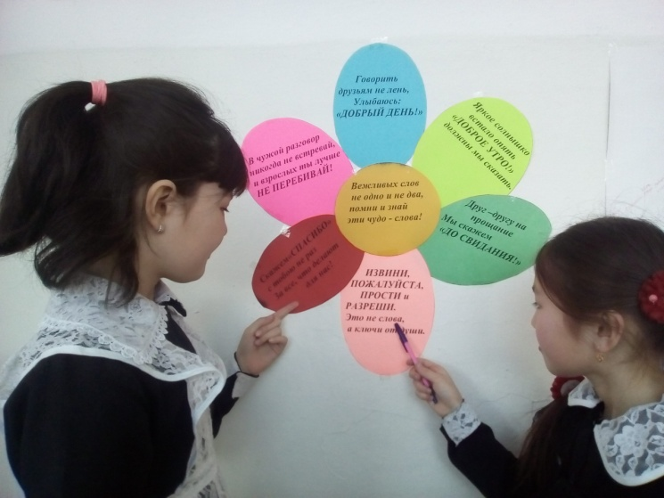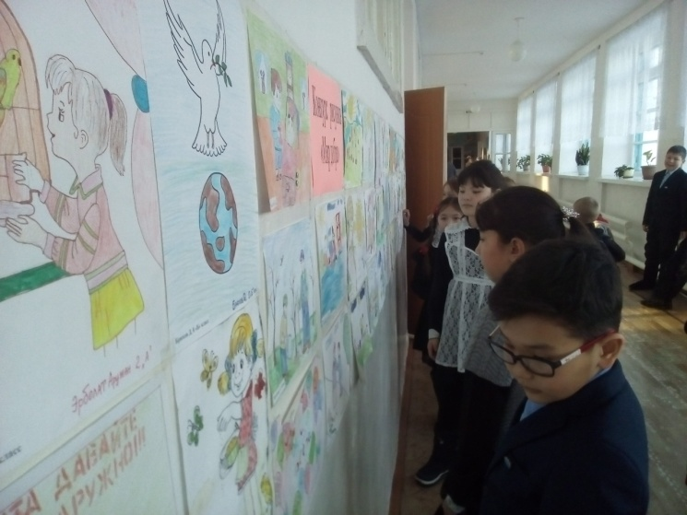

Акция «Зерна тепла»
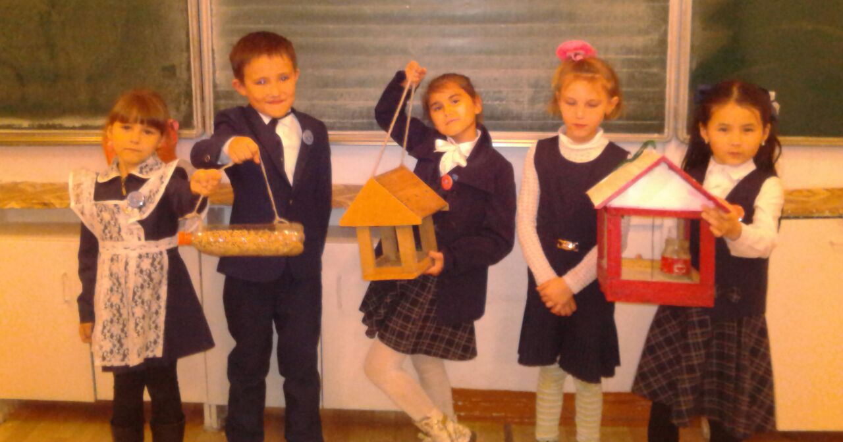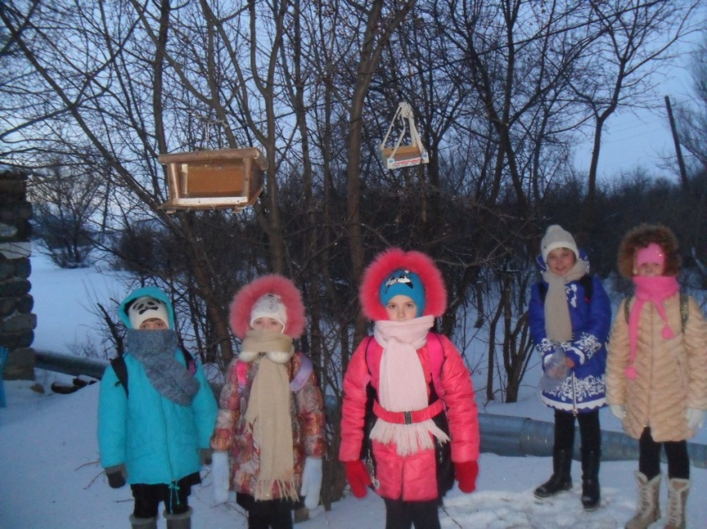
Посещение квартиры Черныш Ивана и Виктора семья в тяжелой жизненной ситуации
